**МИНИСТЕРСТВО НАУКИ И ВЫСШЕГО ОБРАЗОВАНИЯ РОССИЙСКОЙ ФЕДЕРАЦИИ**

Федеральное государственное бюджетное образовательное учреждение

высшего образования

**«Сибирский государственный университет науки и технологий**

**имени академика М.Ф. Решетнева»**

Институт инженерной экономики

Кафедра информационно-экономических систем

ОТЧЕТ ПО ЛАБОРАТОРНОЙ РАБОТЕ №3

Модель BPMN бизнес-процессов объекта

тема

Преподаватель 12.12.2023 Овсянкин А.К.

подпись, дата инициалы, фамилия

Обучающийся БПЦ21-01, 211519006 12.12.2023 Еремеев Д.Е. номер группы, зачетной книжки подпись, дата инициалы, фамилия

Красноярск 2023

# **СОДЕРЖАНИЕ**

**СОДЕРЖАНИЕ** 2

**МОДЕЛЬ BPMN** 3

# **МОДЕЛЬ BPMN**

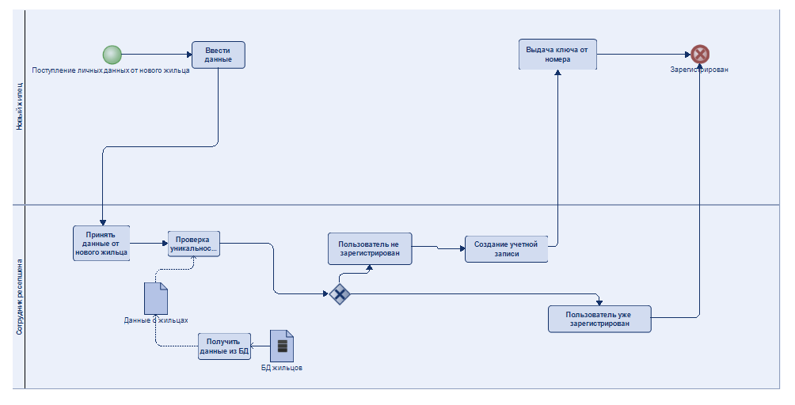Рисунок 1 – модель BPMN «Регистрация нового жильца»

На этапе «Регистрация нового жильца» начальным событием является, поступление личных данных от нового жильца. Затем сотрудник ресепшена принимает данные от жильца и проверяет их на уникальность, если пользователь оказывается новым, то сотрудник создает учетную запись для жильца и выдает ему ключ от номера и наступает завершающее событие зарегистрирован. Если пользователь уже зарегистрирован, то сразу у нас начинается завершающее событие зарегистрирован.

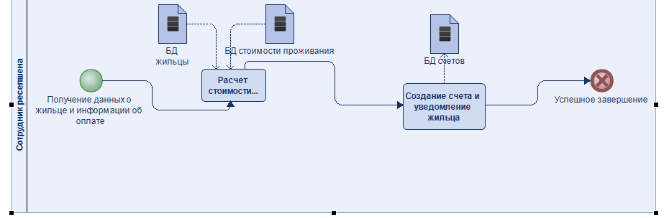 Рисунок 2 – модель BPMN «Расчет стоимости проживания жильца»

На этапе «Расчет стоимости проживания жильца» начальным событием является получение данных о жильце и информация об оплате. После чего идет расчет стоимости проживания на основе полученных данных. После проведения расчетов происходит создание счет и уведомление жильца и завершающим событием является успешное завершение

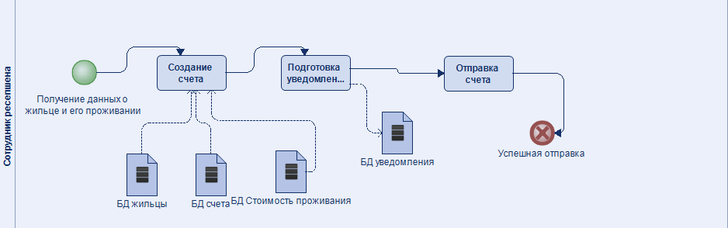 Рисунок 3 – модель BPMN «Формирование счета для жильца»

На этапе «Формирование счета для жильца» начальным событием является получение данных о жильце и его проживании, после чего происходит создание счета, с использованием БД жильцы, БД счета, БД Стоимость проживания. Дальше происходит подготовка уведомления для жильца. После этого начинается отправка счета, завершающим событием является успешная отправка.

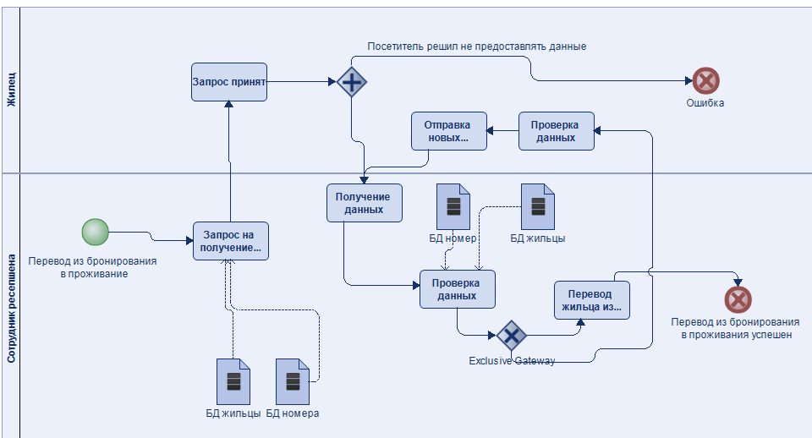 Рисунок 4 – модель BPMN «Перевод регистрации из бронирования в проживание»

На этапе «Перевод регистрации из бронирования в проживание» сразу начинается с этапа перевод из бронирования в проживание, после чего сотрудник ресепшена создает запрос жильцу на предоставление им его данных. Если клиент не предоставил данные, то начинает завершающее событие ошибка. В случае если данные жильца были предоставлены, сотрудник начинает проверку данных, если пользователь существует, то начинается перевод жильца из статуса бронирование в проживание. А если пользователем были данные предоставлены неверно, то просят перепроверить их и прислать новые.

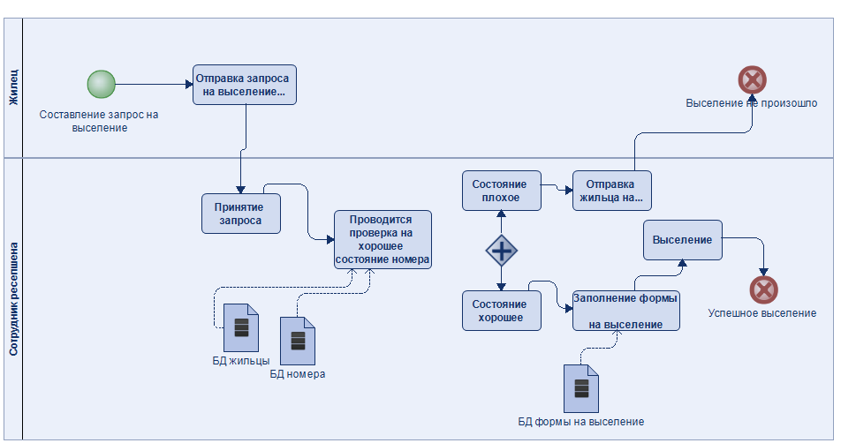 Рисунок 5 – модель BPMN «Регистрация выезда жильца»

На этапе «Регистрация выезда жильца» начинается с события составление запроса на выселение, после чего пользователь отправляет запрос на выселение сотруднику ресепшена. Далее сотрудник принимает этот запрос и проводит проверку, соответствует ли номер норме при выселении, в случае если все хорошо посетитель заполняет форму и выселяется, завершающим событием здесь является успешное выселение. Иначе посетитель отправляется исправлять недочеты и завершающим событием здесь будет выселение не произошло.